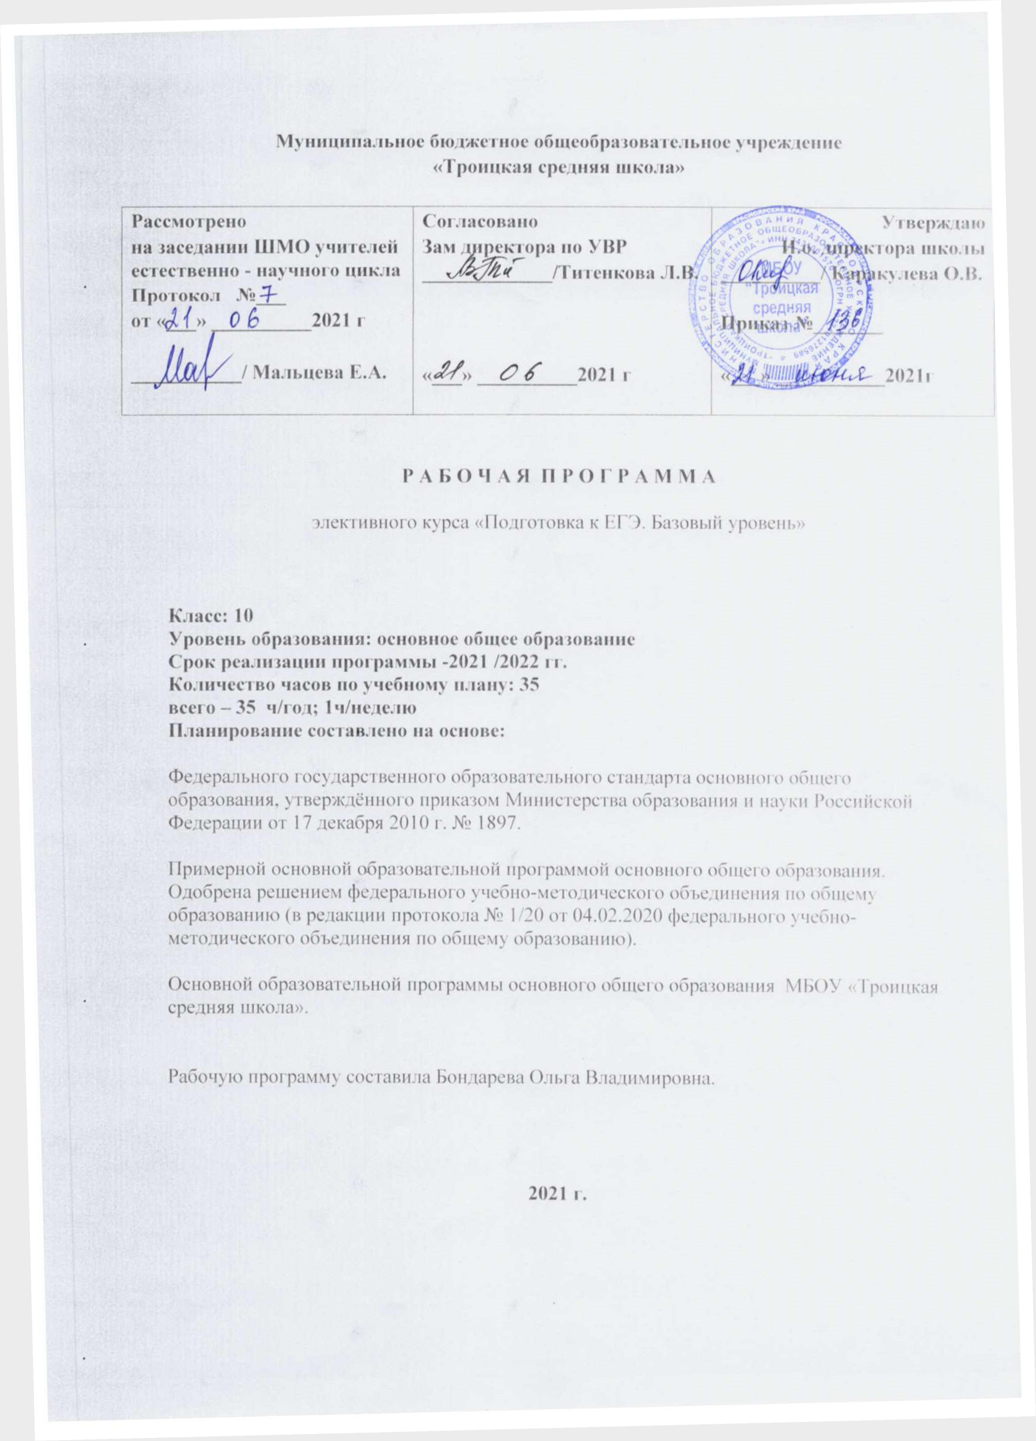
- Пояснительная записка

  - Общая характеристика курса

Данная программа составлена на основе программы элективного курса для учащихся 10 и 11 классов «Математика: подготовка к ЕГЭ», разработанной кафедрой физико-математического образования Санкт – Петербургской академии постдипломного педагогического образования (утверждено, протокол № 5 от 14.05.2012г), авторы Лукичева Е.Ю., Лоншакова Т.Е.
Программа данного элективного курса ориентирована на рассмотрение отдельных вопросов математики, которые входят в содержание единого государственного экзамена. Курс дополняет и развивает школьный курс математики, а также является информационной поддержкой дальнейшего образования и ориентирован на удовлетворение образовательных потребностей старших школьников, их аналитических и синтетических способностей. Основная идея данного элективного курса заключена в расширении и углублении знаний учащихся по некоторым разделам математики, в обеспечении прочного и сознательного овладения учащимися системой математических знаний и умений, необходимых при сдаче выпускного экзамена, а для некоторых школьников – необходимых для продолжения образования.
В процессе освоения содержания данного курса ученики не «натаскиваются» на сдачу ЕГЭ, а овладевают новыми знаниями или углубляют изученный материал, обогащают свой жизненный опыт, получают возможность практического применения своих интеллектуальных, организаторских способностей, развивают свои коммуникативные способности, овладевают общеучебными умениями. Освоение предметного содержания курса и сам процесс его изучения становятся средствами, которые обеспечивают переход от обучения учащихся к их самообразованию.
Изучение курса предполагает обеспечение положительной мотивации учащихся на повторение ранее изученного материала, выделение узловых вопросов курса, предназначенных для повторения, использование схем, моделей, опорных конспектов, справочников, компьютерных тестов, самостоятельное составление (моделирование) тестов.
Методической основой данного курса является деятельностный подход к обучению математике. Данный подход предполагает обучение не только готовым знаниям, но и деятельности по приобретению этих знаний, способов рассуждений, доказательств. В связи с этим в процессе изучения курса учащимся предлагаются задания, стимулирующие самостоятельное открытие ими математических фактов, новых, ранее неизвестных приемов и способов решения задач.

  - Цели и задачи, решаемые в 10 классе при реализации данной программы.

Цель курса: обеспечение индивидуального и систематического сопровождения учащихся при подготовке к выпускным экзаменам по математике.
Задачи курса:
- расширение и углубление школьного курса математики;
- актуализация, систематизация и обобщение знаний учащихся по математике;
- формирование у учащихся понимания роли математических знаний как инструмента, позволяющего выбрать лучший вариант действий из многих возможных;
- развитие интереса учащихся к изучению математики;
- расширение научного кругозора учащихся;
- обучение старшеклассников решению учебных и жизненных проблем, способам анализа информации, получаемой в разных формах;
- формирование понятия о математических методах при решении сложных математических задач;
- обучение заполнению бланков ЕГЭ;
- психологическая подготовка к выпускным экзаменам.
Для более эффективной работы учащихся целесообразно в качестве дидактических средств использовать медиаресурсы, организовывать самостоятельную работу учащихся с использованием дистанционных образовательных технологий, в том числе осуществлять консультационные процедуры через электронную почту.
  - Место элективного курса в учебном плане

Для освоения курса в 10 классе отведен 1 час в неделю (34 часа в год) из учебного плана МБОУ «Троицкая средняя школа».

- Учебно-тематическое планирование (34 часа)

№  п/п | Содержание | Количество часов
1 | Числа. Преобразования | 5
2 | Уравнения, системы уравнений | 11
3 | Планиметрия | 4
4 | Неравенства, системы неравенств | 13
5 | Обобщающие занятия | 1

- Основное содержание учебного курса

Числа. Преобразования
Делимость целых чисел. Простые и составные числа, разложение натурального числа на простые множители. Признаки делимости. Теорема о делении с остатком. Взаимно простые числа. Наибольший общий делитель. Наименьшее общее кратное. Простые числа.
Преобразования иррациональных, показательных, логарифмических, тригонометрических выражений.
Сравнение действительных чисел.

Уравнения, системы уравнений
Уравнения в целых числах.
Равносильность уравнений. Уравнения вида P(x)·Q(x)=0. Уравнения вида P(x)/Q(x =0. Уравнения, содержащие переменную под знаком модуля. Нестандартные приемы решения уравнений. Использование свойств функций для решения уравнений. Различные методы решения систем уравнений.
Определение параметра. Решение уравнений, содержащих параметры. Решение систем уравнений с параметрами.
Планиметрия
Многоугольники. Окружность. Углы в окружности. Вписанная и описанная окружности. Площади
плоских фигур. Правильные многоугольники.
Векторы. Скалярное произведение векторов. Метод координат.
Планиметрические задачи повышенной сложности.

Неравенства, системы неравенств
Доказательство неравенств.
Различные методы решения неравенств.
Алгоритм решения неравенств с переменной под знаком модуля.
Различные методы решения систем неравенств. Системы неравенств, содержащих переменную под знаком модуля.
Обобщенный метод интервалов при решении неравенств.

- Требования к уровню подготовки

Числа. Преобразования.
Содержание: делимость целых чисел; простые и составные числа; разложение натурального числа на простые множители; признаки делимости; теорема о делении с остатком; взаимно простые числа; наибольший общий делитель; наименьшее общее кратное; простые числа; сравнение действительных чисел; синус, косинус, тангенс, котангенс; прогрессии.
Знать: признаки делимости чисел; понятия простого и составного числа; теорему о делении с остатком; понятие взаимно простых чисел; НОД; НОК; способы преобразования иррациональных, показательных, логарифмических и тригонометрических выражений; свойства, формулы.
Уметь: раскладывать натуральные числа на простые множители; применять теорему о делении с остатком; находить НОД и НОК чисел; сравнивать действительные числа; выполнять преобразования иррациональных, тригонометрических выражений.
Уравнения, системы уравнений.
Содержание: уравнения в целых числах; равносильность уравнений; уравнения вида P(x)Q(x) = 0 и P(x)/Q(x) = 0; уравнения, содержащие переменную под знаком модуля; нестандартные приёмы решения уравнений; использование свойств функций для решения уравнений; различные методы решения систем уравнений; определение параметра; решение уравнений, содержащих параметры; решение систем уравнений с параметрами.
Знать: понятия уравнения и системы уравнений; способы решения уравнений вида P(x)Q(x) = 0 и P(x)/Q(x) = 0, а также уравнений, содержащих переменную под знаком модуля, и уравнений с параметрами. Нестандартные приёмы решения уравнений. Различные методы решения систем уравнений и систем уравнений с параметрами.
Уметь: решать уравнения в целых числах; устанавливать равносильность уравнений; решать уравнения вида P(x)Q(x) = 0 и P(x)/Q(x) = 0; использовать свойства функций для решения уравнений; решать уравнения, содержащие переменную под знаком модуля; решать уравнения с параметрами; решать системы уравнений; решать системы уравнений с параметрами.
Планиметрия.
Содержание: Многоугольники. Окружность. Углы в окружности. Вписанная и описанная окружности. Площади плоских фигур. Правильные многоугольники.
Векторы. Скалярное произведение векторов. Метод координат.
Планиметрические задачи повышенной сложности.
Знать: формулы площадей геометрических фигур; вписанный и центральный углы; вписанная и описанная окружности; правильные многоугольники; векторы.
Уметь: решать треугольник; решать задачи с окружностью; находить площади плоских фигур; оперировать векторами.

Неравенства.
Содержание: Доказательство неравенств. Различные методы решения неравенств. Алгоритм решения неравенств с переменной под знаком модуля. Различные методы решения систем неравенств. Системы неравенств содержащих переменную под знаком модуля. Обобщенный метод интервалов при решении неравенств.
Знать: способы доказательства неравенств; определение и классификация неравенств; алгоритм решения линейного неравенства, неравенств, решаемых методом интервалов; примеры задач, решение которых сводится к решению неравенств.
Уметь: решать линейные, квадратные, показательные, логарифмические, тригонометрические, иррациональные неравенства и системы неравенств; доказывать неравенства; решать неравенства с модулем и с параметром.
В результате изучения курса учащиеся должны овладеть следующими понятиями и уметь применять их при решении задач:
- Решить треугольник
- Площадь фигуры, формулы вычисления площадей фигур
- Вектор, применение векторов к решению задач
- Построение графиков функций и зависимостей, содержащих знак модуля
- Графики уравнений
- Уравнения в целых числах
- Равносильные уравнения. Уравнения вида и . Иррациональные, показательные и логарифмические уравнения. Нестандартные приемы решения уравнений
- Системы уравнений. Различные способы решения систем уравнений Решение уравнений и систем уравнений с параметрами
- Доказательство неравенств
- Иррациональные, показательные и логарифмические неравенства. Различные методы решения неравенств. Неравенства, содержащие переменную под знаком модуля
- Системы неравенств. Решение систем неравенств различными способами.
- Неравенства и системы неравенств с параметрами
- Метод интервалов

- Календарно – тематическое планирование

№ п/п | № урока в теме | Тема урока | Дата проведения урока |  | Примечание
№ п/п | № урока в теме | Тема урока | по плану | по факту | Примечание
Тема: числа. Преобразования (5 часов)
1 | 1 | Делимость целых чисел
2 | 2 | Прогрессии.
3 | 3 | Преобразования иррациональных и тригонометрических выражений.
4 | 4 | Преобразования иррациональных и тригонометрических выражений.
5 | 5 | Зачёт № 1 по теме «Числа. Преобразования».
Тема: уравнения, системы уравнений (11 часов)
6 | 1 | Уравнения в целых числах
7 | 2 | Рациональные уравнения.
8 | 3 | Уравнения с модулем.
9 | 4 | Уравнения с модулем.
10 | 5 | Иррациональные уравнения.
11 | 6 | Иррациональные уравнения.
12 | 7 | Системы алгебраических уравнений.
13 | 8 | Показательные и логарифмические уравнения и системы.
14 | 9 | Решение уравнений и систем уравнений с параметрами.
15 | 10 | Решение уравнений и систем уравнений с параметрами.
16 | 11 | Зачёт № 2 по теме «Уравнения, системы уравнений.
Тема: планиметрия (4 часа)
17 | 1 | Многоугольники. Планиметрические задачи повышенной сложности.
18 | 2 | Окружность. Углы в окружности. Вписанная и описанная окружности. Площади  плоских фигур. Правильные многоугольники.
19 | 3 | Векторы. Скалярное произведение векторов. Метод координат.
20 | 4 | Зачёт № 3 по теме «Планиметрия».
Тема: неравенства, системы неравенств (13 часов)
21 | 1 | Рациональные неравенства высших степеней.
22 | 2 | Рациональные неравенства высших степеней.
23 | 3 | Неравенства с модулем.
24 | 4 | Неравенства с модулем.
25 | 5 | Иррациональные неравенства.
26 | 6 | Показательные неравенства.
27 | 7 | Логарифмические неравенства.
28 | 8 | Доказательство неравенств.
29 | 9 | Доказательство неравенств.
30 | 10 | Решение неравенств с параметром.
31 | 11 | Решение неравенств с параметром.
32 | 12 | Решение неравенств с параметром.
33 | 13 | Зачёт № 4 по теме «Неравенства».
Тема: обобщающие занятия (1 час)
34 | 1 | Обобщающее занятие

- Формы и средства контроля

- тестирование
- самопроверка
- взаимопроверка учащимися друг друга
- собеседование
- письменный и устный зачет
- проверочные письменные работы
- наблюдение

